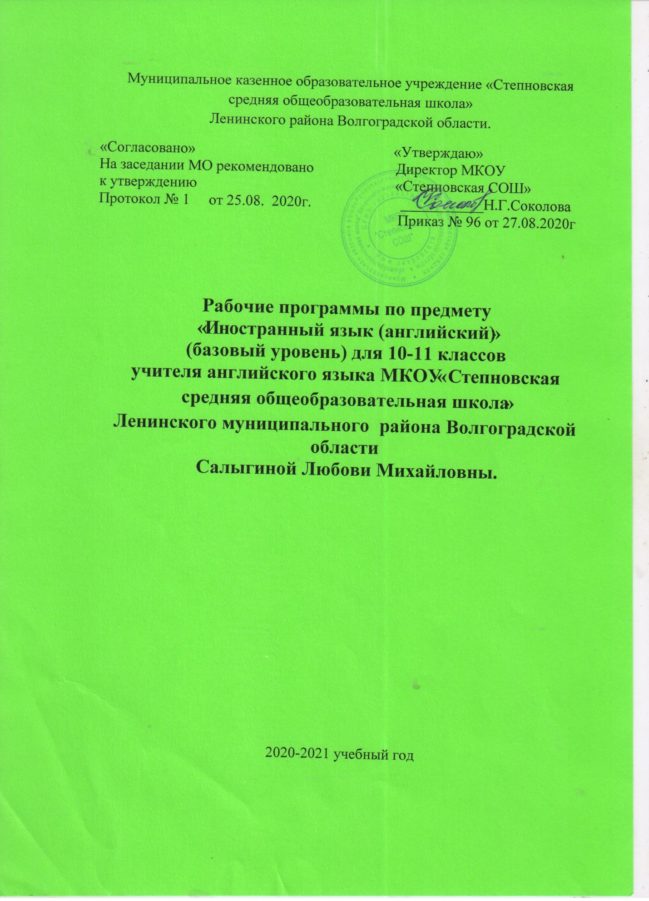

СТАНДАРТ СРЕДНЕГО (ПОЛНОГО) ОБЩЕГО ОБРАЗОВАНИЯ
ПО ИНОСТРАННОМУ ЯЗЫКУ (БАЗОВЫЙ УРОВЕНЬ)
Изучение иностранного языка на базовом уровне среднего (полного) общего образования направлено на достижение следующих целей:
• дальнейшее развитие иноязычной коммуникативной компетенции (речевой, языковой, социокультурной, компенсаторной, учебно-познавательной):
речевая компетенция – совершенствование коммуникативных умений в четырех основных видах речевой деятельности (говорении, аудировании, чтении и письме); умений планировать свое речевое и неречевое поведение;
языковая компетенция – овладение новыми языковыми средствами в соответствии с отобранными темами и сферами общения: увеличение объема используемых лексических единиц; развитие навыков оперирования языковыми единицами в коммуникативных целях;
социокультурная компетенция – увеличение объема знаний о социокультурной специфике страны/стран изучаемого языка, совершенствование умений строить свое речевое и неречевое поведение адекватно этой специфике, формирование умений выделять общее и специфическое в культуре родной страны и страны изучаемого языка;
компенсаторная компетенция – дальнейшее развитие умений выходить из положения в условиях дефицита языковых средств при получении и передаче иноязычной информации;
учебно-познавательная компетенция – развитие общих и специальных учебных умений, позволяющих совершенствовать учебную деятельность по овладению иностранным языком, удовлетворять с его помощью познавательные интересы в других областях знания.
• развитие и воспитание способности и готовности к само-стоятельному и непрерывному изучению иностранного языка, дальнейшему самообразованию с его помощью, использованию иностранного языка в других областях знаний; способности к самооценке через наблюдение за собственной речью на родном и иностранном языках; личностному самоопределению в отношении их будущей профессии; социальная адаптация; формирование качеств гражданина и патриота.

ОБЯЗАТЕЛЬНЫЙ МИНИМУМ СОДЕРЖАНИЯ
ОСНОВНЫХ ОБРАЗОВАТЕЛЬНЫХ ПРОГРАММ
РЕЧЕВЫЕ УМЕНИЯ
Предметное содержание речи
Социально-бытовая сфера. Повседневная жизнь, быт, семья. Межличностные отношения. Здоровье и забота о нем.
Социально-культурная сфера. Жизнь в городе и сельской местности. Научно-технический прогресс . Природа и экология. Молодежь в современном обществе. Досуг молодежи. Страна/страны изучаемого языка, их культурные особенности, достопримечательности. Путешествия по своей стране и за рубежом.
Учебно-трудовая сфера. Современный мир профессий. Планы на будущее, проблема выбора профессии. Роль иностранного языка в современном мире.
Виды речевой деятельности
Говорение
Диалогическая речь
Совершенствование владения всеми видами диалога на основе новой тематики и расширения ситуаций официального и неофициального общения.
Развитие умений: участвовать в беседе/дискуссии на знако-мую тему, осуществлять запрос информации, обращаться за разъяснениями, выражать свое отношение к высказыванию партнера, свое мнение по обсуждаемой теме.
Монологическая речь
Совершенствование владения разными видами монолога, включая высказывания в связи с увиденным/прочитанным, сообщения (в том числе при работе над проектом).
Развитие умений: делать сообщения, содержащие наиболее важную информацию по теме/проблеме; кратко передавать содержание полученной информации; рассказывать о себе, своем окружении, своих планах, обосновывая свои намерения/поступки; рассуждать о фактах/событиях, приводя примеры, аргументы, делая выводы; описывать особенности жизни и культуры своей страны и страны/стран изучаемого язы-ка.
Аудирование
Дальнейшее развитие понимания на слух (с различной степенью полноты и точности) высказываний собеседников в процессе общения, содержания аутентичных аудио- и видеотекстов различных жанров и длительности звучания:
- понимания основного содержания несложных аудио- и видеотекстов монологического и диалогического характера – теле- и радиопередач на актуальные темы;
- выборочного понимания необходимой информации в прагматических текстах (рекламе, объявлениях);
- относительно полного понимания высказываний собеседника в наиболее распространенных стандартных ситуациях повседневного общения.
Развитие умений: отделять главную информацию от второстепенной; выявлять наиболее значимые факты; определять свое отношение к ним, извлекать из аудиотекста необходимую/интересую-щую информацию.
Чтение
Дальнейшее развитие всех основных видов чтения аутентичных текстов различных стилей: публицистических, научно-попу-лярных (в том числе страноведческих), художественных, прагматических, а также текстов из разных областей знания (с учетом межпредметных связей):
- ознакомительного чтения – с целью понимания основного содержания сообщений, репортажей, отрывков из произведений художественной литературы, несложных публикаций научно-познавательного характера;
- изучающего чтения – с целью полного и точного понимания информации прагматических текстов (инструкций, рецептов, статистических данных);
- просмотрового/поискового чтения – с целью выборочного понимания необходимой/интересующей информации из текста статьи, проспекта.
Развитие умений выделять основные факты, отделять главную информацию от второстепенной; предвосхищать возможные события/факты; раскрывать причинно-следственные связи между фактами; понимать аргументацию; извлекать необходимую/интересую-щую информацию; определять свое отношение к прочитанному.
Письменная речь
Развитие умений писать личное письмо, заполнять анкеты, формуляры различного вида; излагать сведения о себе в форме, принятой в стране /странах изучаемого языка (автобиография/резюме); составлять план, тезисы устного/письменного сообщения, в том числе на основе выписок из текста.
Развитие умений: расспрашивать в личном письме о новостях и сообщать их; рассказывать об отдельных фактах/событиях своей жизни, выражая свои суждения и чувства; описывать свои планы на будущее.
ЯЗЫКОВЫЕ ЗНАНИЯ И НАВЫКИ
Орфография
Совершенствование орфографических навыков, в том числе применительно к новому языковому материалу.
Произносительная сторона речи
Совершенствование слухо-произносительных навыков, в том числе применительно к новому языковому материалу.
Лексическая сторона речи
Расширение объема продуктивного и рецептивного лексического минимума за счет лексических средств, обслуживающих новые темы, проблемы и ситуации общения, а также оценочной лексики, реплик-клише речевого этикета, отражающих особенности культуры страны/стран изучаемого языка.
Расширение потенциального словаря за счет овладения новыми словообразовательными моделями, интернациональной лексикой.
Развитие соответствующих лексических навыков.
Грамматическая сторона речи
Расширение объема значений изученных грамматических явлений: видо-временных, неличных и неопределенно-личных форм глагола, форм условного наклонения, объема использования косвенной речи (косвенного вопроса, приказания/побуждения). Согласование времен. Развитие соответствующих грамматических навыков. Систематизация изученного грамматического материала.
СОЦИОКУЛЬТУРНЫЕ ЗНАНИЯ И УМЕНИЯ
Развитие страноведческих знаний и умений, основанных на сравнении фактов родной культуры и культуры стран изучаемого языка. Увеличение их объема за счет новой тематики и проблематики речевого общения, в том числе межпредметного характера.
КОМПЕНСАТОРНЫЕ УМЕНИЯ
Совершенствование умений: пользоваться языковой и контекстуальной догадкой при чтении и аудировании; прогнозировать содержание текста по заголовку/началу текста, использовать текстовые опоры различного рода (подзаголовки, таблицы, графики, шрифтовые выделения, комментарии, сноски); игнорировать лексические и смысловые трудности, не влияющие на понимание основного содержания текста, использовать переспрос и словарные замены в процессе устноречевого общения.
УЧЕБНО-ПОЗНАВАТЕЛЬНЫЕ УМЕНИЯ
Дальнейшее развитие общих учебных умений, связанных с приемами самостоятельного приобретения знаний: использовать двуязычный и одноязычный словари и другую справочную литературу, ориентироваться в иноязычном письменном и аудиотексте, обобщать информацию, фиксировать содержание сообщений, выделять нужную/основную информацию из различных источников на изучаемом ино-странном языке.
Развитие специальных учебных умений: интерпретировать языковые средства, отражающие особенности иной культуры; использовать выборочный перевод для уточнения понимания иноязычного текста.

ТРЕБОВАНИЯ К УРОВНЮ
ПОДГОТОВКИ ВЫПУСКНИКОВ
В результате изучения иностранного языка на базовом уровне ученик должен
знать/понимать
• значения новых лексических единиц, связанных с тематикой данного этапа обучения и соответствующими ситуациями общения, в том числе оценочной лексики, реплик-клише речевого этикета, отражающих особенности культуры страны/стран изучаемого языка;
• значение изученных грамматических явлений в расширенном объеме (видо-временные, неличные и неопределенно-личные формы глагола, формы условного наклонения, косвенная речь / косвенный вопрос, побуждение и др., согласование времен);
• страноведческую информацию из аутентичных источников, обогащающую социальный опыт школьников: сведения о стране/странах изучаемого языка, их науке и культуре, исторических и современных реалиях, общественных деятелях, месте в мировом сообществе и мировой культуре, взаимоотношениях с нашей страной, языковые средства и правила речевого и неречевого поведения в соответствии со сферой общения и социальным статусом партнера;

уметь
говорение
• вести диалог, используя оценочные суждения, в ситуациях официального и неофициального общения (в рамках изученной тематики); беседовать о себе, своих планах; участвовать в обсуждении проблем в связи с прочитанным/прослушанным иноязычным текстом, соблюдая правила речевого этикета;
• рассказывать о своем окружении, рассуждать в рамках изу-ченной тематики и проблематики; представлять социокуль-турный портрет своей страны и страны/стран изучаемого языка;
аудирование
• относительно полно и точно понимать высказывания собеседника в распространенных стандартных ситуациях повседневного общения, понимать основное содержание и извлекать не- обходимую информацию из различных аудио- и видеотекстов: прагматических (объявления, прогноз погоды), публицистических (интервью, репортаж), соответствующих тематике данной ступени обучения;
чтение
• читать аутентичные тексты различных стилей: публицистические, художественные, научно-популярные, прагматические – используя основные виды чтения (ознакомительное, изучающее, поисковое/просмотровое) в зависимости от коммуникативной задачи;
письменная речь
• писать личное письмо, заполнять анкету, письменно излагать сведения о себе в форме, принятой в стране/странах изучаемого языка, делать выписки из иноязычного текста;
использовать приобретенные знания и умения в практической деятельности и повседневной жизни для:
• общения с представителями других стран, ориентации в современном поликультурном мире;
• получения сведений из иноязычных источников информации

